Пользовательские истории
ID | User Story
MC-01 | Как пользователь, я хочу конвертировать длину между разными системами счисления, чтобы знать эквивалентное давление в другой системе счисления.
MC-02 | Как пользователь, я хочу выбирать из списка популярных систем счисления, чтобы быстро выполнять необходимые конвертации.
MC-03 | Как пользователь, я хочу вводить значение величины длины для конвертации, чтобы получать точный результат пересчета.
MC-04 | Как пользователь, я хочу выполнять несколько конвертаций за один сеанс, чтобы не перезапускать программу для каждой операции.
MC-05 | Как пользователь, я хочу получать справку об значениях систем счислений в метрах для личного понимания преобразования.
MC-06 | Как пользователь, я хочу иметь возможность выйти из программы в любой момент, чтобы завершить работу.
MC-07 | Как пользователь, я хочу получать сообщения об ошибках при некорректном вводе, чтобы исправить ошибки.

Product Backlog
ID | Требование | Описание | Приоритет | User Story
PB-01 | Выбор исходной системы счисления | Программа должна позволять выбирать исходную СС из списка (м, км, см, мм, нм, а. е.) | Высокий | NS-01
PB-02 | Проверка корректности ввода | При вводе символов, недопустимых для выбранной СС, должна выводиться ошибка | Высокий | NS-02
PB-03 | Обработка чисел с ведущими нулями | Программа должна позволять выбирать целевую СС из списка (м, км, см, мм, нм, а. е.) | Высокий | NS-01
PB-04 | Преобразование между системами | Система должна корректно выполнять преобразования между всеми поддерживаемыми СС | Высокий | NS-01
PB-05 | Вывод результата преобразования | Результат должен выводиться в выбранной целевой системе счисления | Высокий | NS-04
PB-06 | Поддержка повторного использования | Программа должна предлагать выполнить новое преобразование без перезапуска | Средний | NS-05
PB-07 | Выход из программы | Пользователь должен иметь возможность завершить работу с модулем | Средний | NS-07
PB-08 | Единообразная обработка ошибок | Все ошибки ввода должны сопровождаться понятными сообщениями | Высокий | NS-02

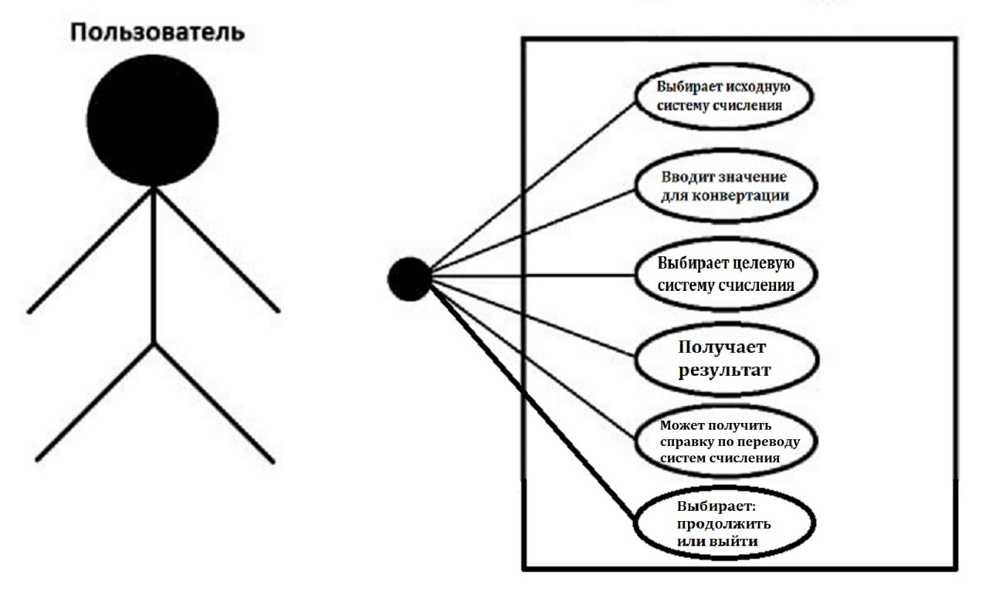
Use Case Diagram

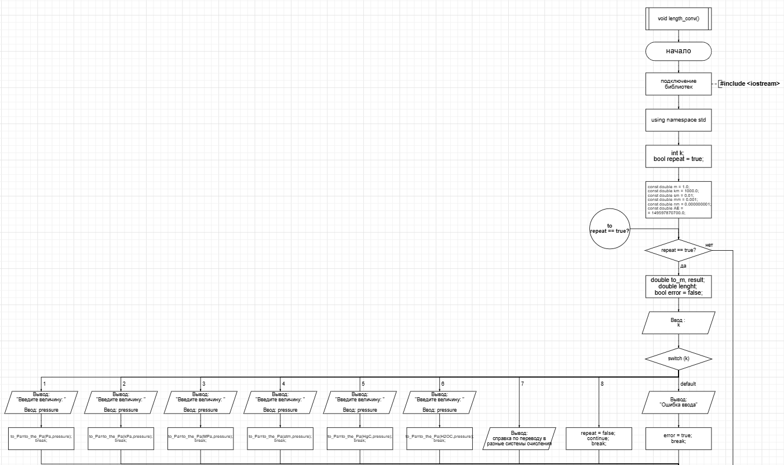
Блок-схемы модулей
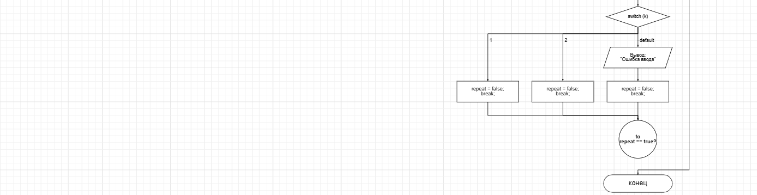
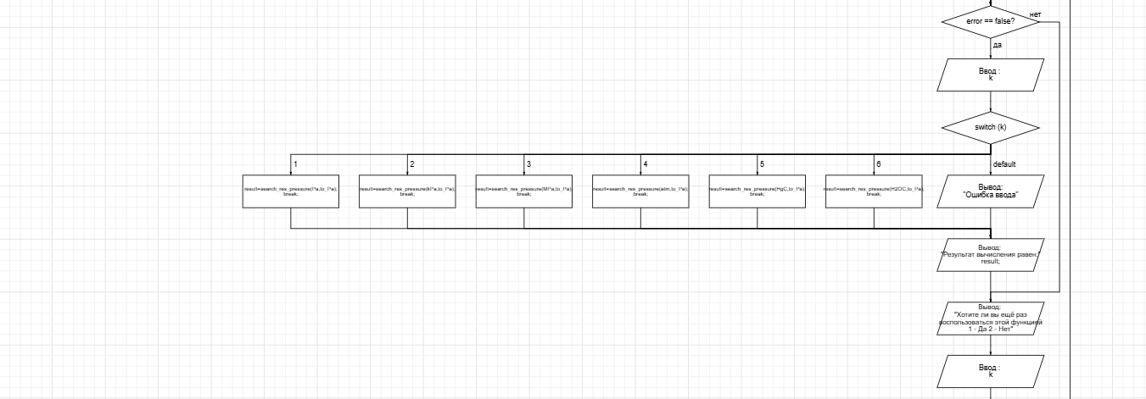
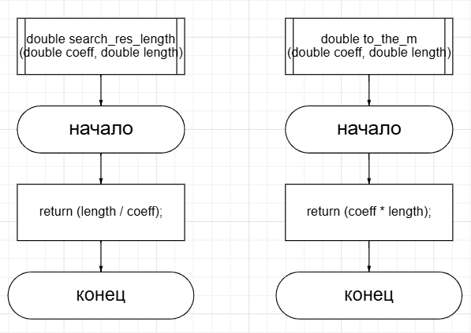

Тест-кейсы
ID | Описание | Входные данные | Ожидаемый результат | Тип
TC-01 | Конвертация м в км | Исходная: 1 (м), Сумма: 10, Целевая: 2 (км) | 0.02 | Успешно
TC-02 | Конвертация м в см | Исходная: 1 (м), Сумма: 10, Целевая: 3 (см) | 1000 | Успешно
TC-03 | Конвертация км в мм | Исходная: 2 (км), Сумма: 2,  Целевая: 4 (мм) | 2e+06 | Успешно
TC-04 | Конвертация км в а. е. | Исходная: 2 (км),  Сумма: 1000, Целевая: 6 (а. е.) | 6.68459e-06 | Успешно
TC-05 | Просмотр списка систем счисления | Выбор: 7 в первом меню | Список систем счисления | Успешно
TC-06 | Конвертация с нулевым значением | Исходная: 1 (м), Сумма: 0,  Целевая: 2 (км) | 0.0 | Успешно
TC-07 | Конвертация с отрицательным значением | Исходная: 2 (км), Сумма: -1, Целевая: 1 (м) | 1000 (берёт модуль) | Успешно
TC-08 | Неверный выбор исходной системы счисления | Выбор: 0 в первом меню | "Ошибка ввода" | Успешно
TC-09 | Неверный выбор целевой системы счисления | Исходная: 1 (Па), Сумма: 100, Целевая: 0 | "Ошибка ввода" | Успешно
TC-10 | Выход из программы через меню | Выбор: 8 в первом меню | Завершение работы | Успешно
TC-11 | Множественные конвертации | Последовательные операции конвертации | Корректные результаты | Успешно
TC-12 | Ввод нечислового значения системы счисления | Исходная: 1 (м), Сумма: "abc", Целевая: любая | Ошибка ввода потока | Неудачно
TC-13 | Конвертация одинаковых систем счисления | Исходная: 1 (м), Сумма: 100, Целевая: 1 (м) | 100 | Успешно

Описание модуля
Назначение модуля
Модуль «Конвертер длины» предназначен для перевода длины из разных систем счисления с другие системы счисления. Модуль предоставляет самые популярные системы счисления длины и позволяет выполнять точные конвертации с возможностью многократного использования без перезапуска программы.
Функциональные возможности
- Выбор исходной системы счисления из 6 вариантов: м, км, см, мм, нм, а. е.
- Ввод величины длины в выбранной системе счисления для конвертации
- Выбор целевой системы счисления из тех же 6 вариантов
- Просмотр справки по переводу из метров в другие системы счисления
- Поддержка многократных операций конвертации
- Обработка ошибок ввода
- Возможность выхода из программы в любой момент
Входные данные
- k — выбор пользователя в меню (целое число 1-8)
- length — величина давления для конвертации (вещественное число)
- to_m — промежуточное значение в м (вещественное число)
Выходные данные
- result — результат конвертации (вещественное число)
- Справка по переводу из метров в другие системы счисления (при выборе пункта 7)
- Сообщения об ошибках при некорректном вводе
Ограничения
- Поддерживаются только 6 систем счисления: м, км, см, мм, нм, а. е.
- На данный момент программа не способна распознавать, вводится ли цифра или другой символ и, в случае ввода символа, работает некорректно
- Системы счисления и перевода статичны и должны обновляться вручную при изменении стандартов
- Максимальная точность вывода определяется типом double
Используемые функции
- void length_conv() — основная функция модуля, управляет всем процессом конвертации
- double to_the_m(double coeff, double length) — конвертирует длину из любой системы счисления в м
- double search_res_length(double coeff, double length) — конвертирует давление из м в целевую систему счисления
Кодирование
- Модуль реализован в виде двух файлов:
- Основной файл проекта (содержит функцию length _conv())
- Файл length_conv.h (содержит объявления функций to_the_m() и search_res_length())
Структура модуля
- Инициализация курсов валют
  - Величины зафиксированы как константы относительно актуальной системы СИ
  - m используется как базовая величина (m = 1.0)
- Основной цикл работы (length_conv())
  - Вывод меню выбора исходной системы счисления
  - Обработка специальных случаев (просмотр справки систем счисления, выход)
  - Ввод длины и конвертация в м (с выводом сообщения при отрицательных значениях)
  - Выбор целевой системы счисления
  - Конвертация из м в целевую систему счисления
  - Вывод результата
  - Предложение выполнить новую конвертацию
- Алгоритм конвертации
  - Двухэтапный процесс: Исходная система счисления → м → Целевая система счисления
  - Функция to_the_m() вычисляет эквивалент в м
  - Функция search_res_length() вычисляет конечный результат в целевой валюте
- Обработка пользовательского ввода
  - Проверка корректности выбора в меню
  - Очистка потока ввода для предотвращения ошибок
  - Обработка нечислового ввода давления
- Отображение информации
  - Форматированный вывод справки систем счисления
  - Четкое отображение результата конвертации
Интеграция в проект
В основном файле проекта модуль вызывается через меню.
